Promgramer / High Level User Manual
การทำงานของ PC Engine นั้นสามารถจะอยู่ระหว่าง Application Layer และ API Layer ดังรูป
Application / Game
PC Engine
Graphics API
HAL Device / Device Driver Interface
Graphics Hardware
PC Engine Operating Layer
จากองค์ประกอบหลักๆของ Game Engine ซึ่งกำหนดให้ส่วนกลาง (Core) เป็น API Independent จึงสามารถกำหนดลักษณะโครงสร้างคร่าวๆ ของ PC Engine ได้ดังรูป
PCENGINE
CORE
Geometry
Math

Graphics

Physics
Render Device
(API Specific)
Sound
Audio Device (API Specific)
Tools
Utilities
โครงสร้างของ PC Engine
Project Setup
หลังจากที่ Copy โปรเจคทั้งหมดลงบนเครื่องคอมพิวเตอร์แล้ว
1. Open project solution on Microsoft Visual Studio C++ .NET (VC7)
ปรับค่า Path ของ Include File ให้ไปที่ PCEngine Main Directory เช่น C:\PCEngine
2. Build Solution
Solution ประกอบไปด้วยหลายๆโปรเจคที่เกี่ยวข้อง ได้แก่ PCCore PCDX9 และ PCTools

*** ผู้ใช้งานต้องติดตั้ง Microsoft DirectX9 SDK หากต้องการจะพัฒนาหรือใช้งานในส่วนนี้ ***

การพัฒนาต่อ
เพื่อให้ได้มาซึ่งความเป็น API Independent ของ Graphics Module ส่วนของ RenderDevice (Renderer) จึงเป็นเพียงแค่ Interface Class สำหรับ user ที่ติดต่อกับ Class Renderer อื่นที่ implement ด้วย API ที่เฉพาะเจาะจง
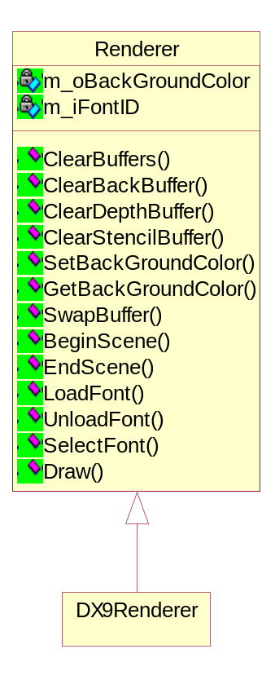
คลาส DX9Renderer จะ Implement Method ต่างๆที่กำหนดโดยคลาส Renderer
การพัฒนาต่อไม่ว่าจะเป็นเรื่องภาพหรือเสียงก็ตามจะถูกจัดให้อยู่ในลักษณะเดียวกัน ส่วนที่ขึ้นกับ API ขอให้ผู้พัฒนารักษากฏกติกา เพื่อให้ความสามารถของ Engine ยังดำรงอยู่ด้วย

Object System
ผู้พัฒนาต้องเข้าใจในหลักการทำงานของ Object System เพื่อที่จะสามารถนำไปพัฒนาต่อ โดยเฉพาะในส่วนของ Streaming (Save and Load Scene) ได้ โดยมีรายละเอียดดังต่อไปนี้
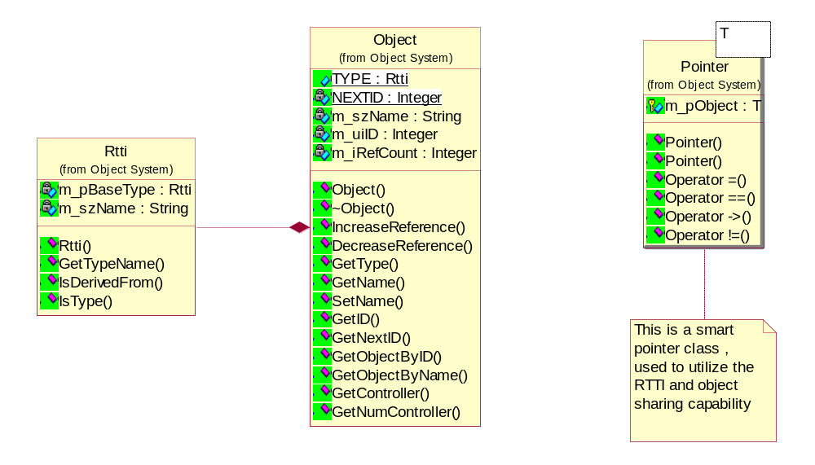
วัตถุทั้งหมดที่ปรากฏอยู่บน Scene Graph ล้วนแต่เป็นคลาสที่สืบทอดมาจาก Object Class ทั้งสิ้น โดยมีความสามารถในการทำ Object Sharing ผ่านวัตถุของ Pointer Class ดังตัวอย่างต่อไปนี้
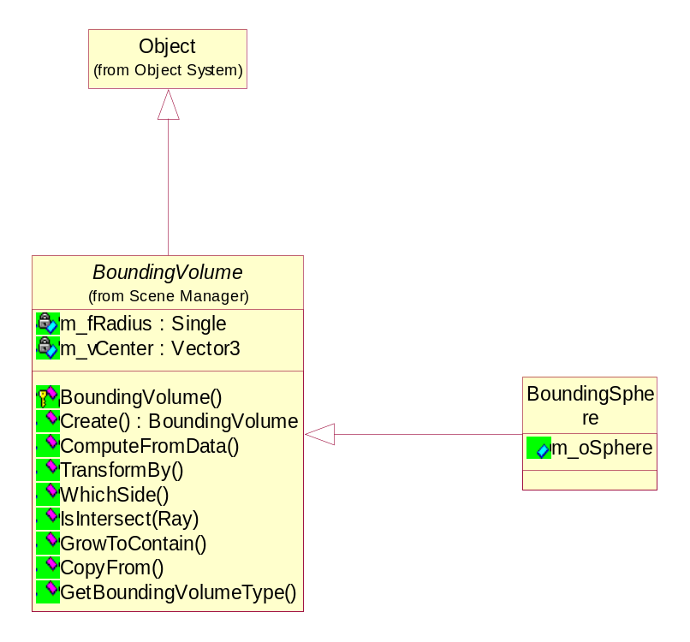

Scene Graph
ส่วนหลักของ Graphic Engine คือ Scene Graph และคลาสหลักของ Scene Graph คือ Spatial
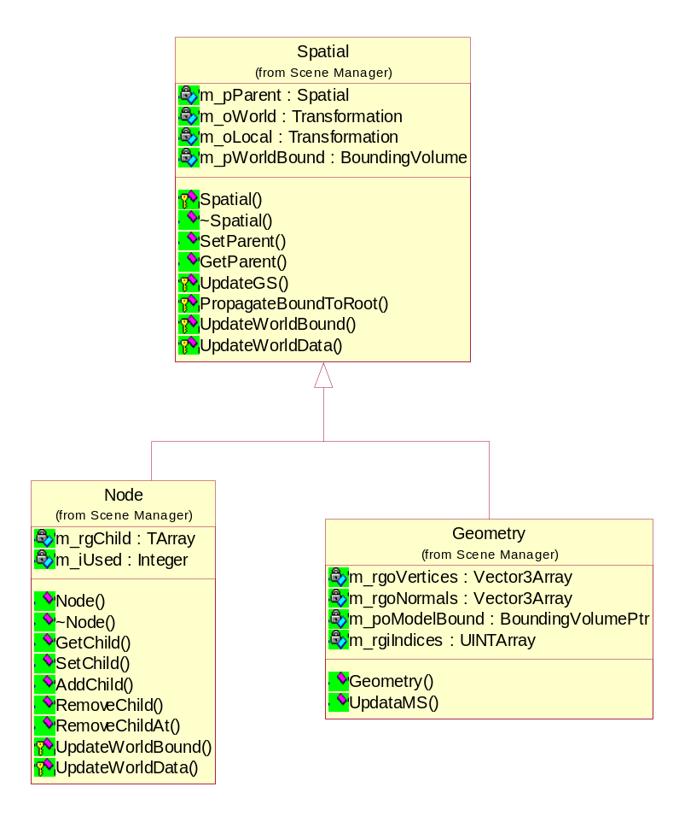
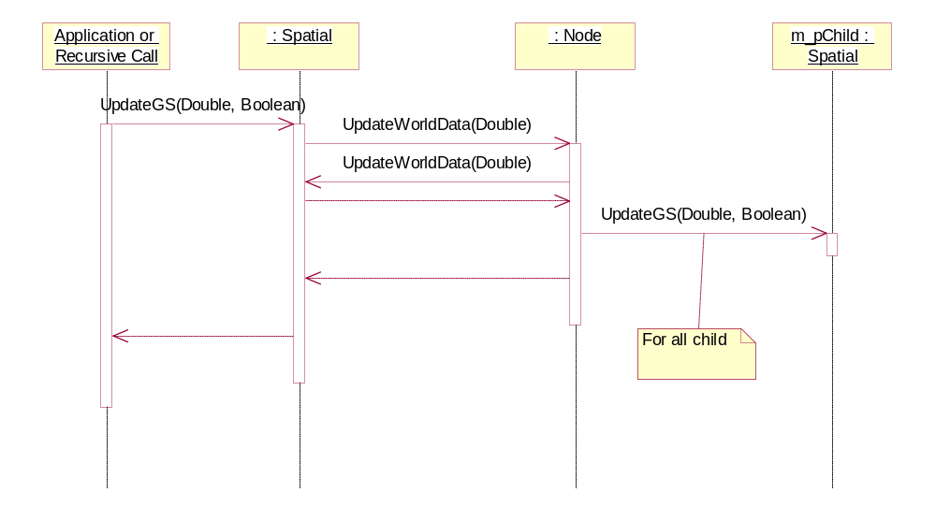
Sequence Diagram เมื่อทำการเรียก UpdateGS บน Node
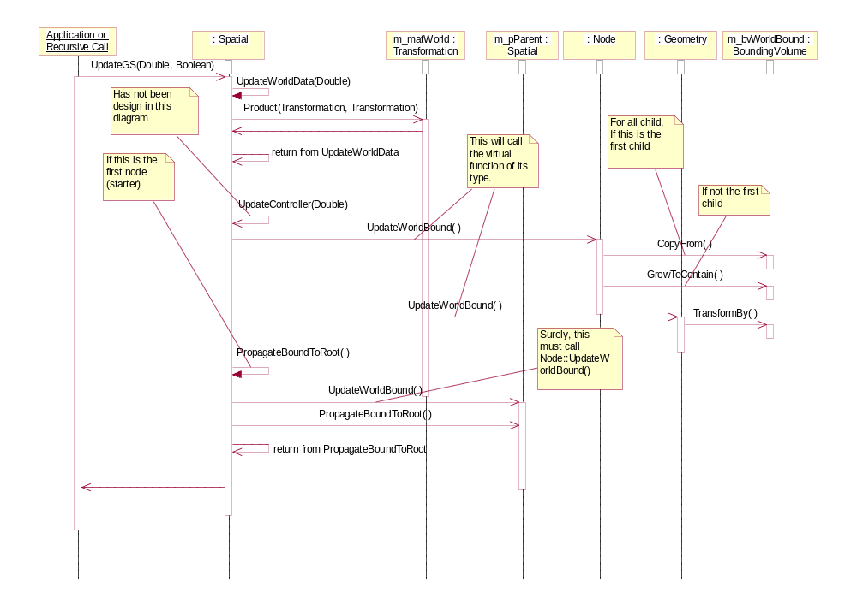
Sequence Diagram เมื่อทำการเรียก UpdateGS บน Spatial Derived Classes

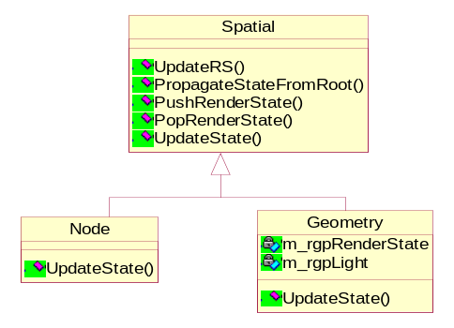
Update Render State
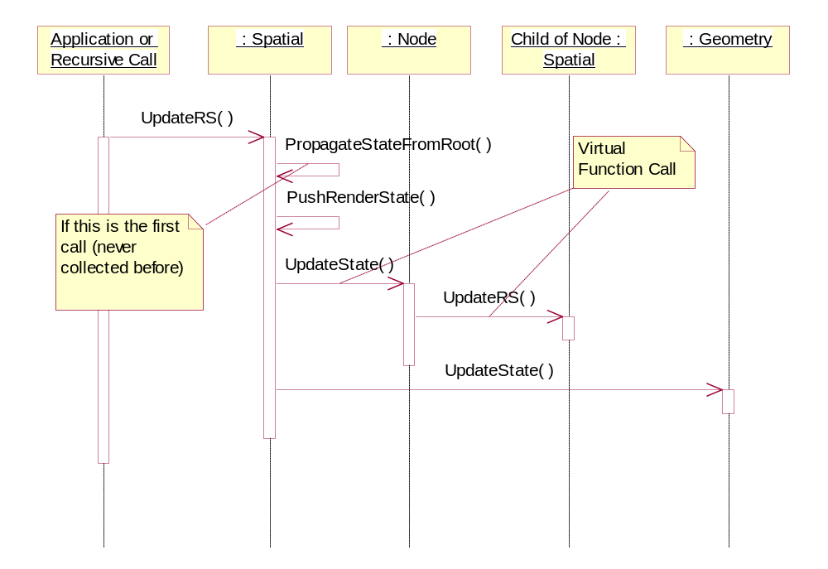
Sequence Diagram: Update Render State
Render State คือคุณสมบัติของ Render Device ในชั่วขณะประกอบไปด้วยคลาสต่างๆ ได้แก่ การแสดงผลแบบ Wireframe, การทำ Back Face Culling,การกำหนด Shade mode, การกำหนดค่า Alpha Blending, การกำหนดค่า Fog Effect, การกำหนด Material และการกำหนดสถานะของ Z-Buffer
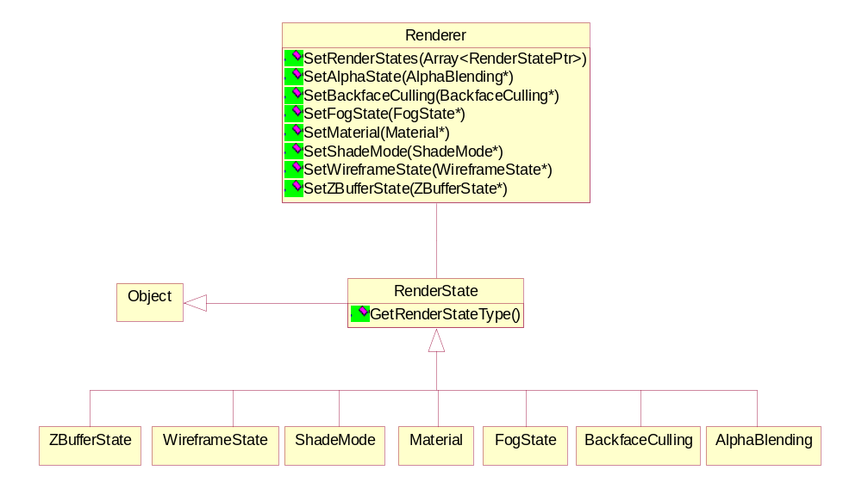
โครงสร้างการทำงานของ Render State

Effect & Texture
ใช้สนับสนุน Texture และ Multi-texture ตลอดจนเทคนิคอื่นๆ มี Bind Info คอยบอก Renderer ว่าวัตถุนี้ถูกติดตั้งให้กับการ์ดจอแล้วหรือไม่ โดยเชื่อมโยงผ่าน ID
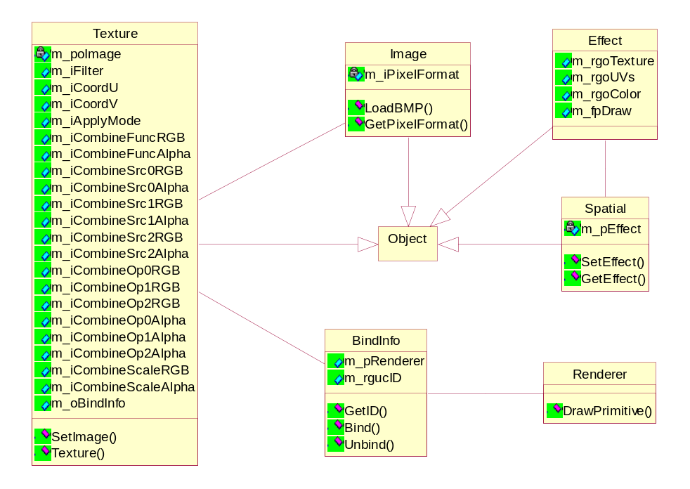
Effect Class
Scene Graph Rendering
การแสดงฉากต่างๆด้วย Scene graph นั้นเริ่มต้นจากคลาส Camera ซึ่งจะถูกติดตั้งให้กับRender Device โดยคุณลักษณะของ Camera ประกอบไปด้วย View Frustum, Viewport, Frame และมีหน้าที่ทำ Visibility testing (Culling), สร้าง Ray สำหรับนำไปใช้ในการทำPicking ด้วย
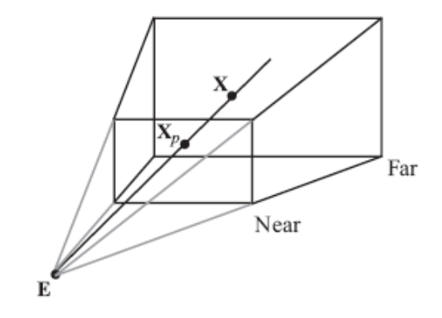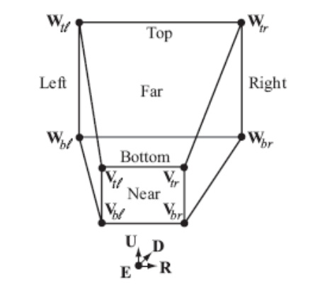
Standard Camera Model

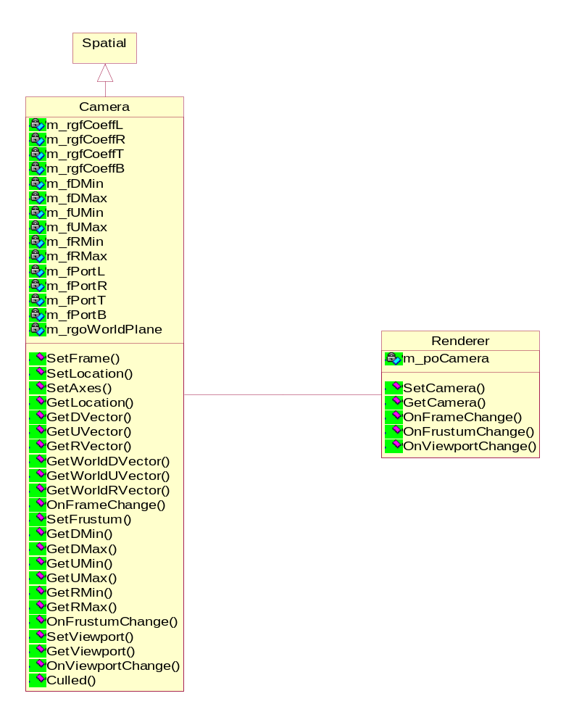
Camera Class

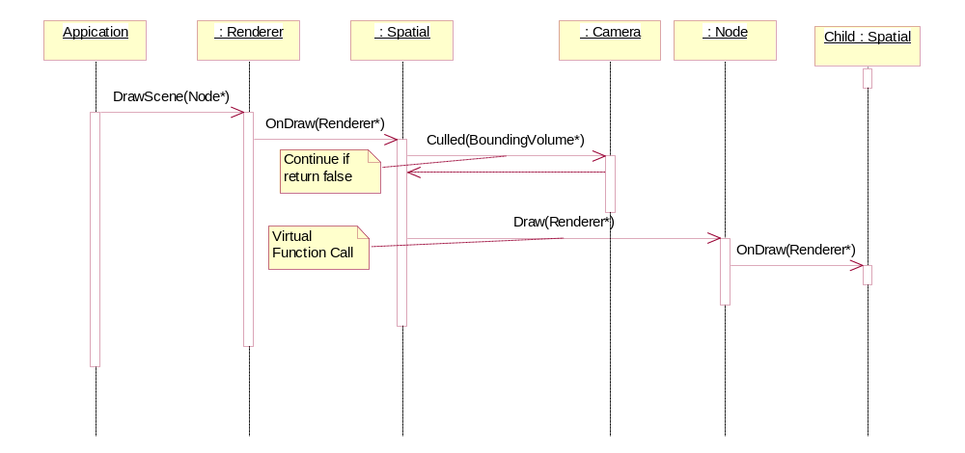

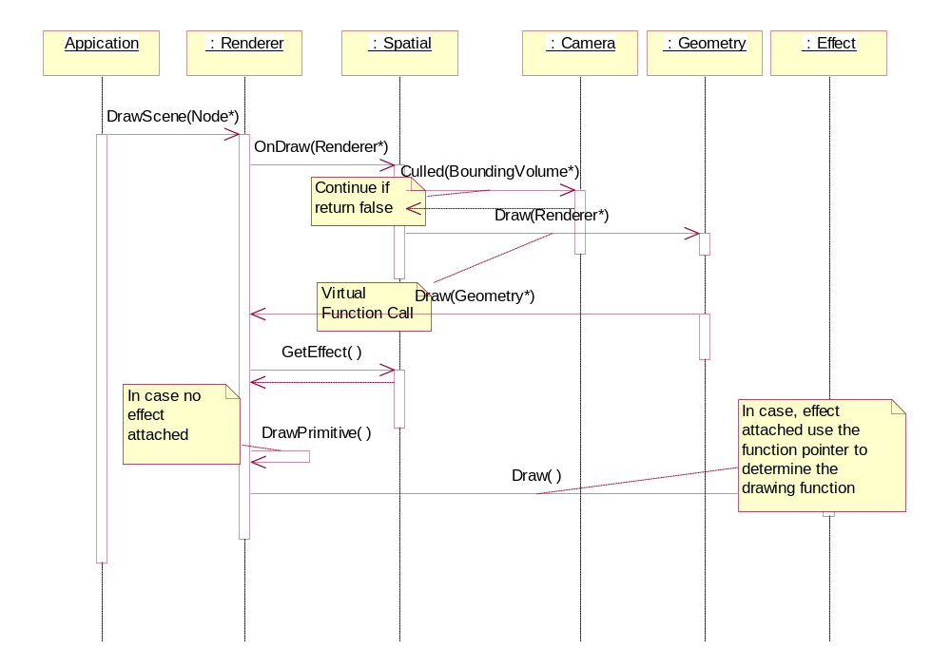
Sequence Diagram: Single Pass Drawing

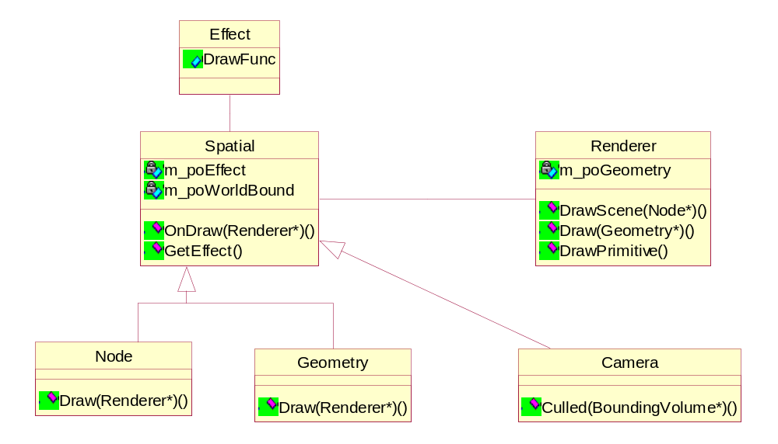
Drawing Related Class Diagram

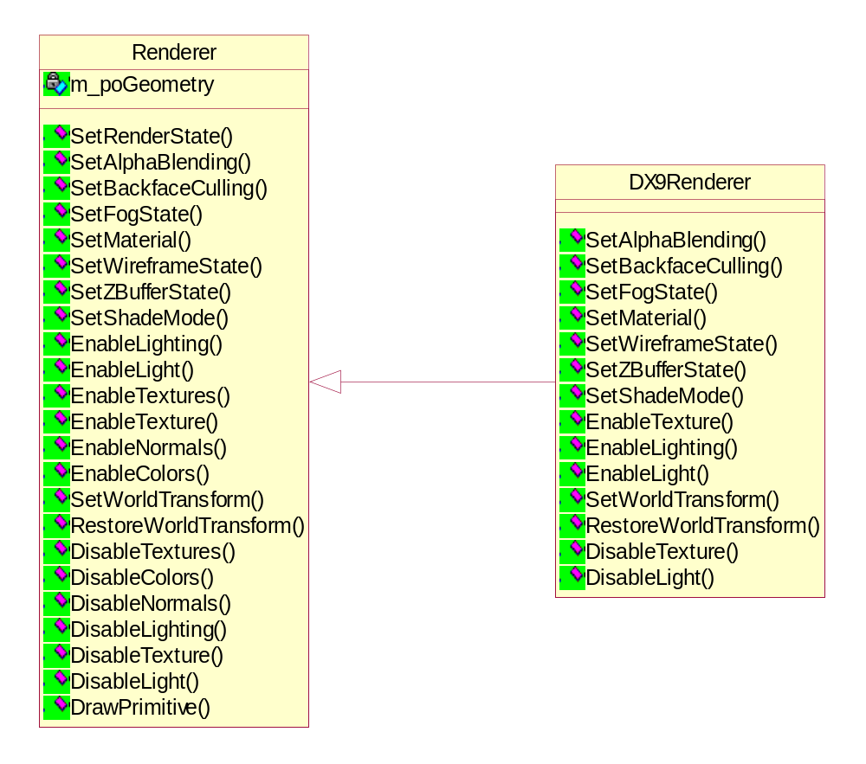
Renderer Class เพิ่มเติม แสดงส่วนของ Method ที่ต้อง Implement บน Derived Class

Billboard
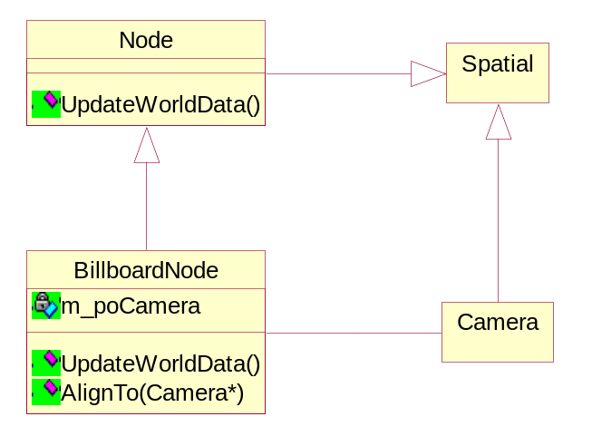
BillboardNode

Terrain
นอกจากจะให้ข้อมูลด้านความสูงของพื้นที่แล้ว ในส่วนหัวก็ต้องบรรจุ Header ลงไปด้วยเพื่อที่ Terrain Loader จะสามารถนำข้อมูลมาใช้ได้อย่างถูกต้อง กำหนด Header ดังต่อไปนี้
struct TerrainHeader
{
int iNumPages; //จำนวน Page ทั้งหมด
int iNumRows; //จำนวนแถว
int iNumCols; //จำนวนหลัก
int iPageSize; //ขนาดของ Page
};

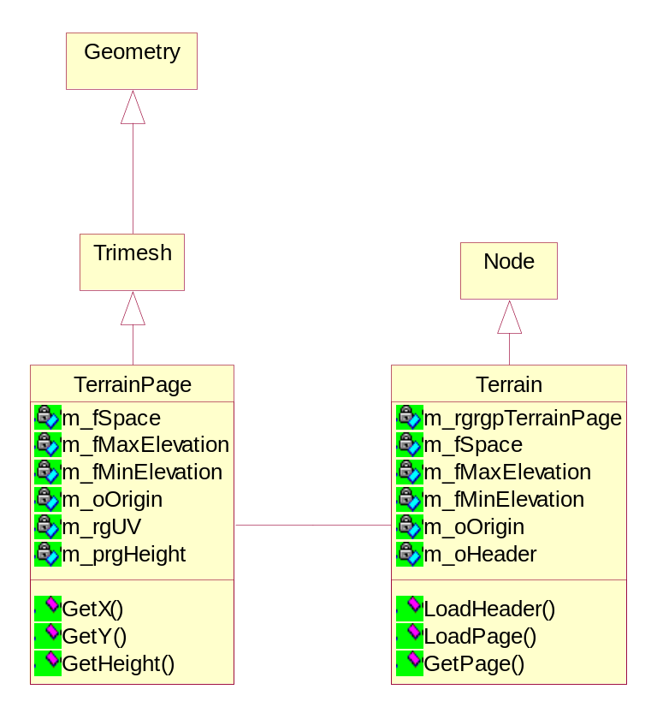
Terrain

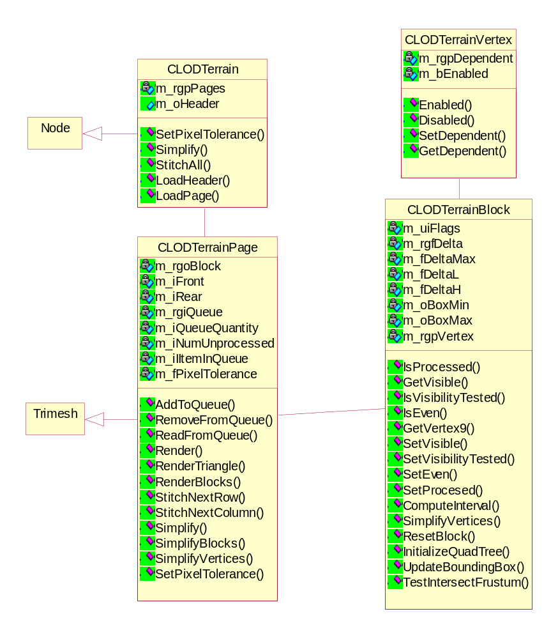
CLOD Terrain

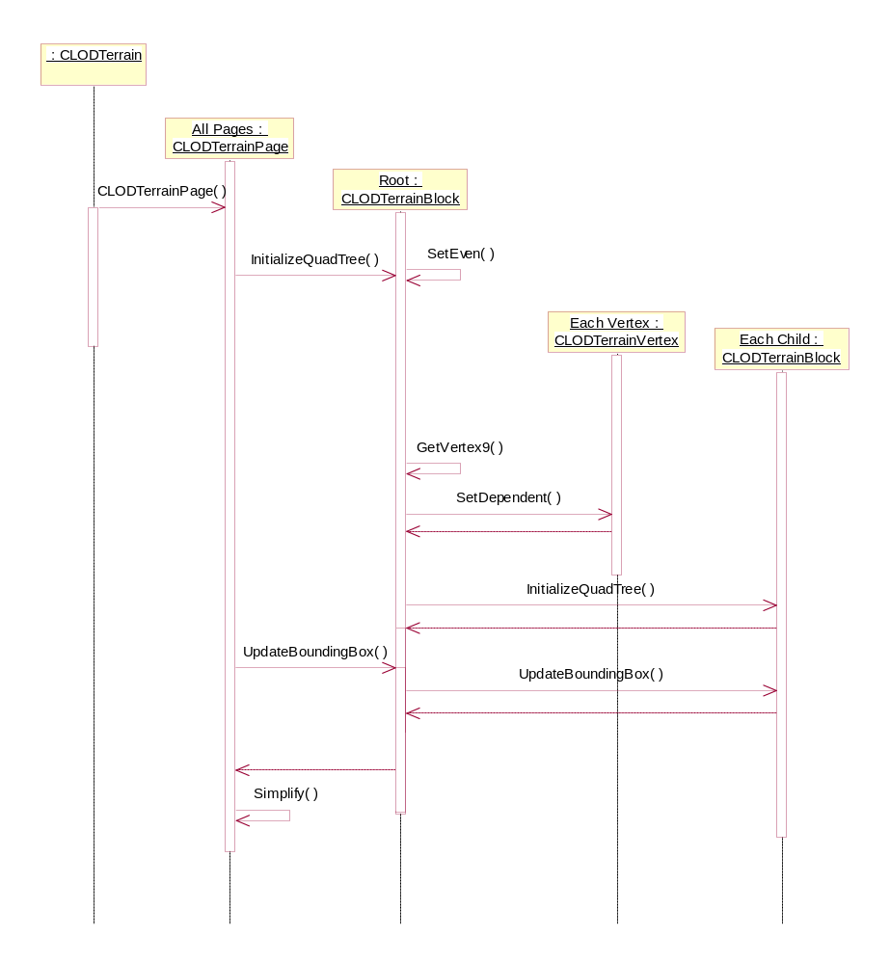
Sequence diagram: Initialize

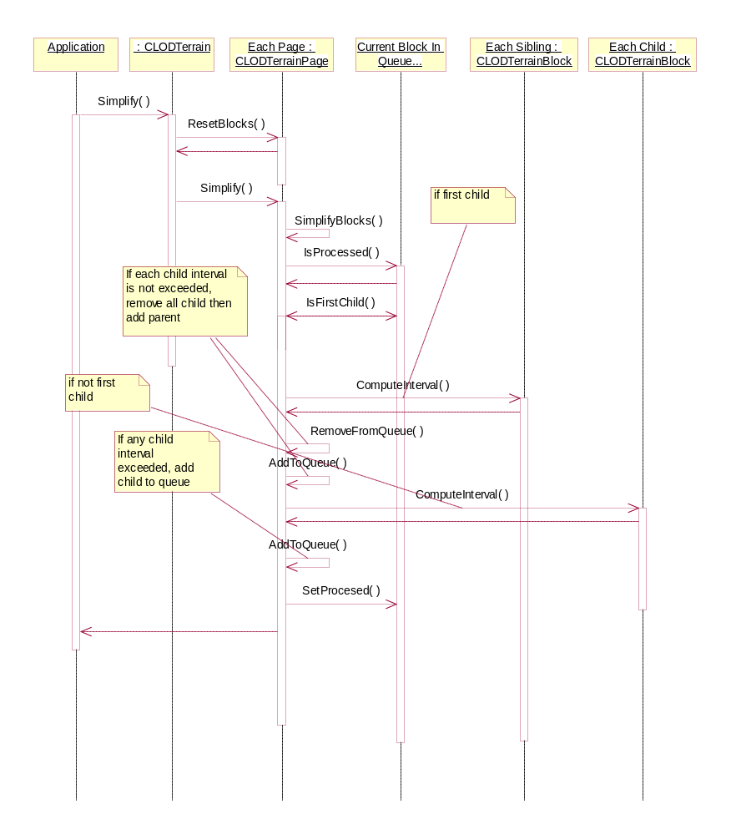
Sequence diagram: Block based simplification
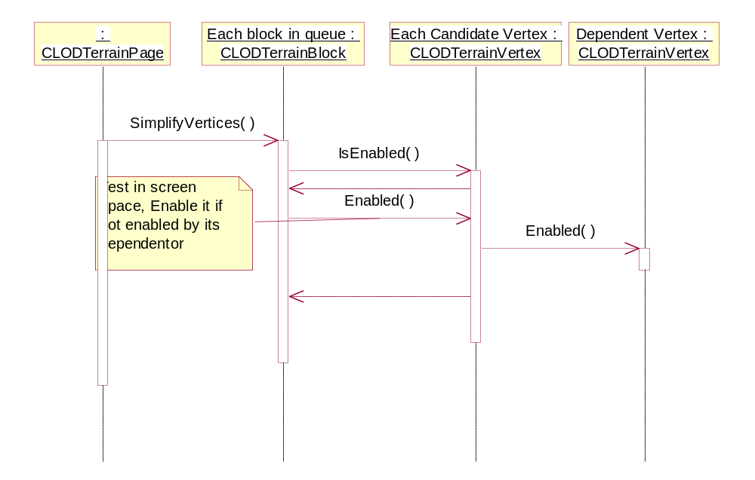
Sequence diagram: Vertex Simplification
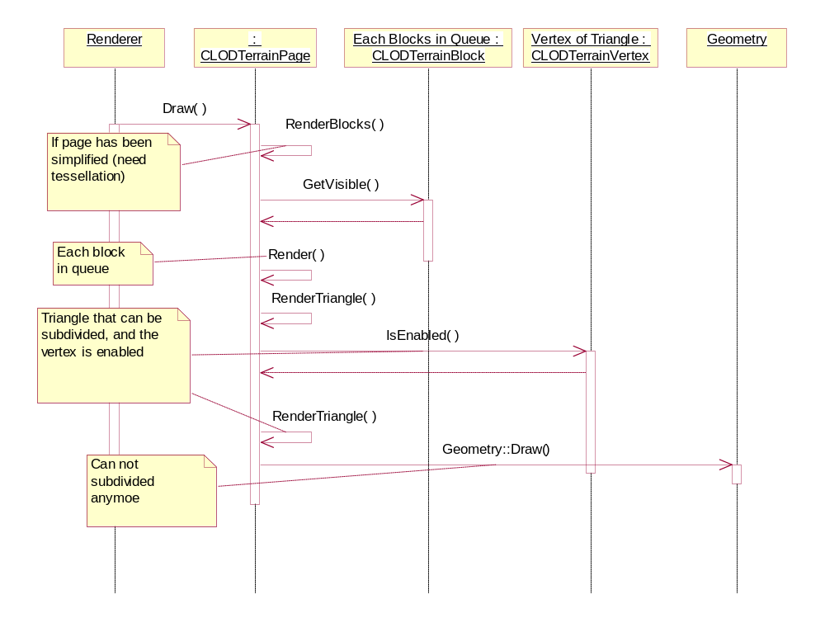
Sequence diagram: Page Drawing

Controller (Animation)
Animation หมายถึงการเปลี่ยนแปลงคุณสมบัติของวัตถุเมื่อเวลาเปลี่ยนแปลงไป ดังนั้นใน PC Engine จึงไม่ได้กำหนดให้การเปลี่ยนแปลงเหล่านี้สามารถเกิดขึ้นได้กับ Geometry เท่านั้น แต่ยังสามารถเกิดกับวัตถุชนิดต่างๆได้ โดยทำการกำหนดคลาส Controller ขึ้นมาควบคุมการเปลี่ยนแปลงเชิงเวลาที่เกิดขึ้นของวัตถุ โดยรับค่าเวลาผ่านทางการ Update Geometry State ของ Scene graph เพื่อที่จะมาปรับปรุงค่าต่างๆของ Object โดยการนำไปใช้ประโยชน์ที่เห็นได้ชัดเจนที่สุดคือการนำไปทำภาพเคลื่อนไหวนั่นเอง

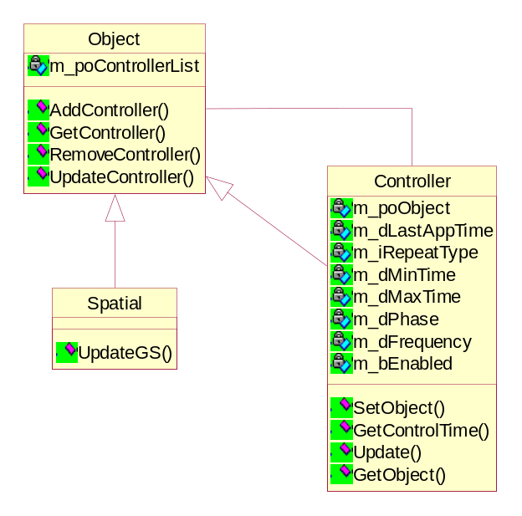
Controller Class
Keyframe Animation
คือการกำหนดการเคลื่อนไหวของวัตถุในแต่ละ Shot ที่สำคัญออกมา (คล้ายกับการวาดการ์ตูนเคลื่อนไหว) โดยสามารถกำหนด Local Transformation ของวัตถุในแต่ละ frame ได้ โดยกำหนดเวลาที่จะใช้ของแต่ละ frame ไปด้วย หากเวลาที่ระบุโดย Application มีค่าระหว่างช่วงเวลาที่กำหนด ก็จะทำการ Linear Interpolate ค่า Transformation ระหว่างช่วงเวลานั้นและทำการ Apply ให้กับวัตถุ
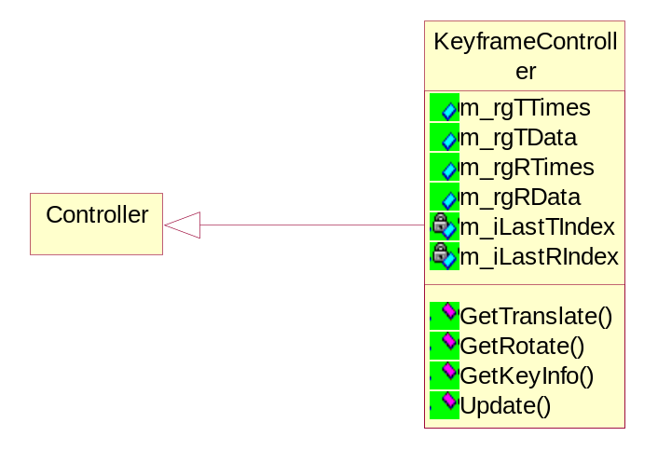
Keyframe Controller

Skin Controller
จากข้อเสียของ Keyframe Animation คือต้องเก็บ Transformation ของแต่ละ Vertices ในวัตถุ หากนำไปใช้ในโมเดลรูปคนซึ่งมีจำนวน Vertices มากๆ ก็จะต้องเปลืองทรัพยากรในการเก็บ และการ Apply Transformation มาก จึงได้นำแนวคิดของ Bone มาใช้โดยจะทำ Keyframe animation เฉพาะส่วนที่เป็น Boneของวัตถุเท่านั้น
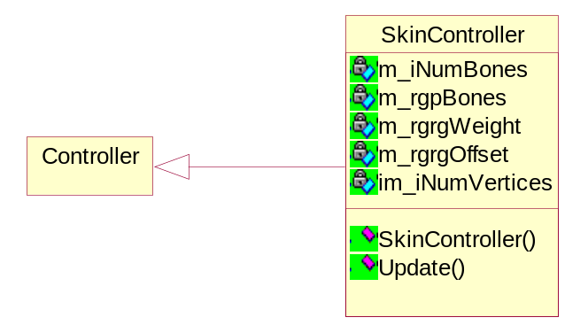
Skin Controller
Shader
ใน 3D Pipeline ช่วงของกระบวนการ Transform & Lighting และTexturing นั้นจะเปิดโอกาสให้ผู้ใช้สามารถทำการ Program เองได้ด้วย Vertex/Pixel Shader เนื่องจากการใช้ Vertex หรือ Pixel Shader ไม่สามารถใช้ Drawing Function เดิม (DrawPrimitive) ได้เนื่องจากต้องติดตั้ง Shader Program ให้กับ Derived Renderer จึงจัดให้ Shader เป็น Effect ชนิดหนึ่ง และเพิ่ม DrawShader เป็น Drawing Function ขึ้นใน Renderer โดยเพิ่มส่วนของการติดตั้ง Shader Program และใน ShaderEffect ก็จะประกอบไปด้วย VertexShader และ PixelShader

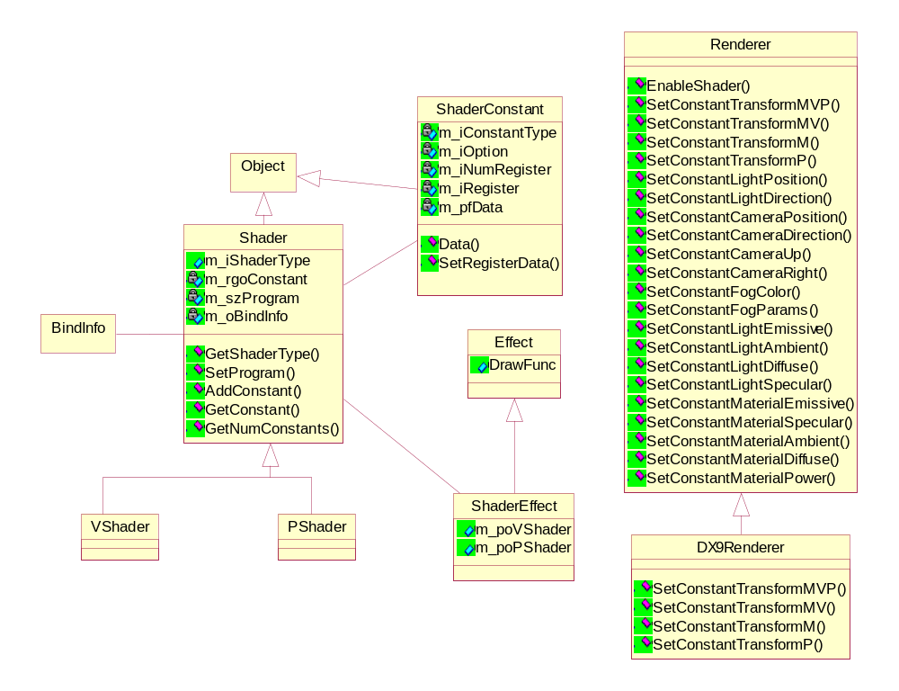
Shader Support
Detailed Picking
ภายหลังจากการสร้าง Picking Ray จากคลาส Camera แล้ว ผู้ใช้สามารถที่จะทำ Picking แบบหยาบได้โดยตรวจสอบกับ Bounding Volume ของแต่ละวัตถุโดยตรง แต่จากคุณลักษณะของ Scene Graph สามารถทำ Picking แบบลำดับขั้นได้ โดยใช้คุณสมบัติ Virtual Function ที่จะเลือกการกระทำได้ ได้แก่ถ้าเป็น Node ก็จะถ่ายทอดคำสั่งต่อไปให้ลูก และถ้าเป็น Trimesh ก็จะต้องทำการตรวจกับ Bounding Volume ก่อนแล้วจึงตรวจสอบในระดับ Triangle ผลของการทำ Picking คือ Pick Record Array ซึ่งประกอบไปด้วยวัตถุที่ตัด และค่าของเวลาที่ Ray ตัด
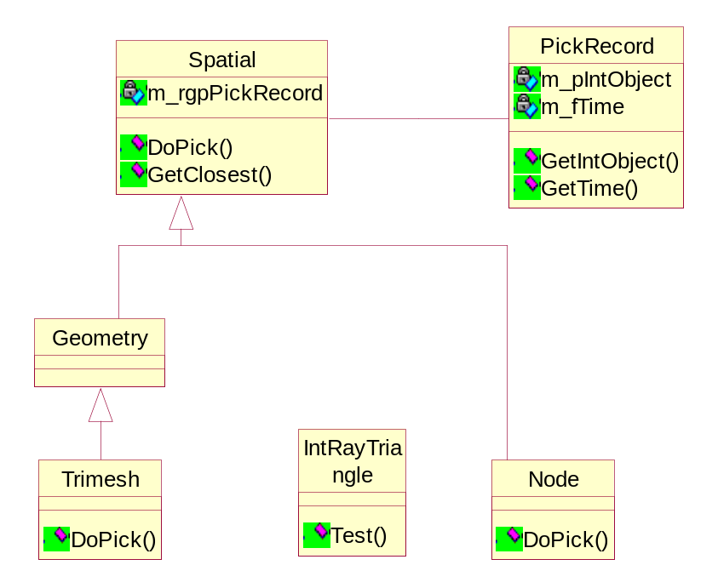
Picking Classes

Physic & Collision Detection
การพัฒนาส่วน Collision Detect สำหรับวัตถุรูปทรงต่างๆ สามารถกระทำผ่านคลาสต้นแบบดังนี้
Class Intersector
{
public:
virtual ~Intersector();

//static intersection queries
virtual bool Test();
virtual bool Find();

//dynamic intersection queries
virtual bool Test(const float fTMax,const Vector3& vVelocity0,const Vector3& vVelocity1);
virtual bool Find(const float fTMax,const Vector3& vVelocity0,const Vector3& vVelocity1);

//time at which two object are in first constant for dynemic intersection
float GetContactTime() const;

protected:
Intersector();
float m_fContactTime;
};

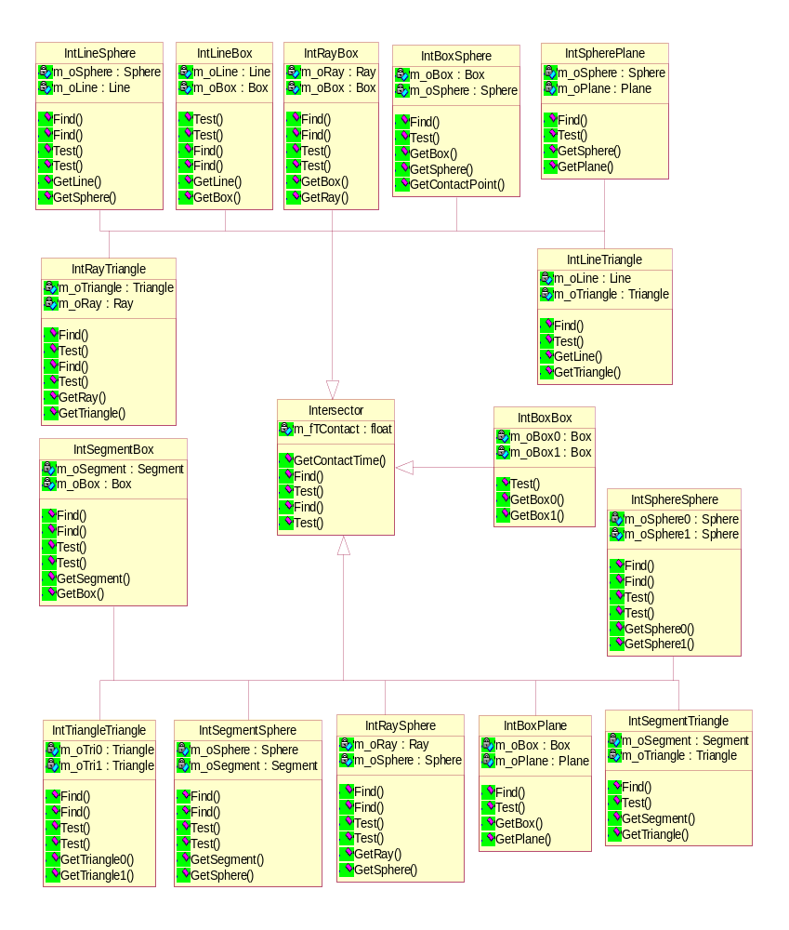
คลาสที่ Derive มาจาก คลาส Intersector

Rigid Body Simulation
ในส่วนนี้จะเป็นการสร้างวัตถุแข็ง โดยจะจำลองโดยมีเก็บค่าของ ตำแหน่ง ความเร็วเชิงเส้น ความเร็ว เชิงมุม โมเมนตั้มเชิงเส้น โมเมนตั้มเชิงมุม น้ำหนัก ค่าความเฉื่อยของวัตถุ แรงธรรมชาติ ทั้งในเชิงเส้นและเชิงมุม แล้วนำค่าเล่านี้มาคำนวณตำแหน่งของวัตถุ ณ เวลาถัดไปร่วมไปถึง ลักษณะการเคลื่อนที่ของวัตถุด้วย ซึ่งคลาสนี้จะมีรูปแบบดังนี้

Class RigidBody
{
public:
RigidBody();
virtual ~RigidBody();

Vector3& Position();

void ComputeMassProperties (const Vector3* rgvVertex,int iTQuantity,const unsigned int* rgiIndex,Vector3& rvCenter);
//set rigid body state
void SetMass (float fMass);
void SetBodyInertia (const Matrix3& roInertia);
void SetPosition (const Vector3& roPos);
void SetQOrientation (const Quaternion& roQOrient);
void SetLinearMomentum (const Vector3& roLinMom);
void SetAngularMomentum (const Vector3& roAngMom);
void SetROrientation (const Matrix3& roROrient);
void SetLinearVelocity (const Vector3& roLinVel);
void SetAngularVelocity (const Vector3& roAngVel);

//get rigid body state
float GetMass () const;
float GetInverseMass () const;
const Matrix3& GetBodyInertia () const;
const Matrix3& GetBodyInverseInertia ()const;
Matrix3 GetWorldInertia ()const;
Matrix3 GetWorldInverseInertia ()const;
const Vector3& GetPosition() const;
const Quaternion& GetQOrientation() const;
const Vector3& GetLinearMomentum() const;
const Vector3& GetAngularMomentum() const;
const Matrix3& GetROrientation () const;
const Vector3& GetLinearVelocity() const;
const Vector3& GetAngularVelocity() const;

typedef Vector3 (*Function)
(
float, // time of application
float, // mass
const Vector3&, // position
const Quaternion&, // orientation
const Vector3&, // linear momentum
const Vector3&, // angular momentum
const Matrix3&, // orientation
const Vector3&, // linear velocity
const Vector3& // angular velocity
);

Function Force;
Function Torque;

void Update (float fT,float fDT);
protected:
float m_fMass,m_fInvMass;
Matrix3 m_omatrixInertia,m_omatrixInvInertia;

Vector3 m_vPos;
Vector3 m_vLinMom;
Vector3 m_vAngMom;
Quaternion m_vQOrient;

Matrix3 m_omatrixROrient;
Vector3 m_vLinVel;
Vector3 m_vAngVel;
};

Collision Response
ในส่วนนี้จะใช้ควบคู่กับคลาส Contact ซึ่งคลาสนี้จะทำหน้าที่เก็บข้อมูลหลังการชนกันของวัตถุเพื่อนำไปเป็น Input ให้กับคลาส Collision Response ไปคำนวณแรงและทิศทางร่วมไปถึงความเร็วหลังจากที่ชนกัน รูปแบบของคลาส Contact จะเป็นดังนี้
Class Contact
{
Public:
RigidBody A; //Rigid Body A at Collision
RigidBody B; //Rigid Body B at Collision
Vector3 N; // Normal of face Rigid Body A
Vector3 PA; //Contact Point A;
Vector3 PB; //Contact Point B;
}

จะเห็นได้ว่ามีการเก็บค่าของ RigidBody ของวัตถุ แรก และเก็บค่าของ RigidBody ของวัตถุที่สอง และเก็บค่าของ Normal หน้าที่เกิดการชนกันของวัตถุ และเก็บจุดที่ชนกันโดยทั้งหมดนี้ผู้ใช้งานต้องเป็นคนป้อนค่าเอง ซึ่งค่าเล่านี้จะเป็นอินพุทของ CollisionResponse โดยมีรูปแบบของคลาสดังนี้

class CollisionResponse
{
public:

CollisionResponse(std::vector<Contact>& oContact);

void ComputePreimpulseVelocity (float* rgfPreRelVel);
void ComputeImpulseMagnitude (float* rgfPreRelVel, float* rgfImpulseMag);
void DoImpulse (float* fImpulseMag);

void Compute ();
void SetContact(std::vector<Contact>& roContact);
void AddContact(Contact roContact);
std::vector<Contact> GetContact();
int GetiNumContact();
void Clear();
void SetRestitution(float fRestitution);
float GetRestitution() const;
std::vector<Contact>& m_roContact;
private:
float m_fRestitution;
int m_iNumContacts;
};

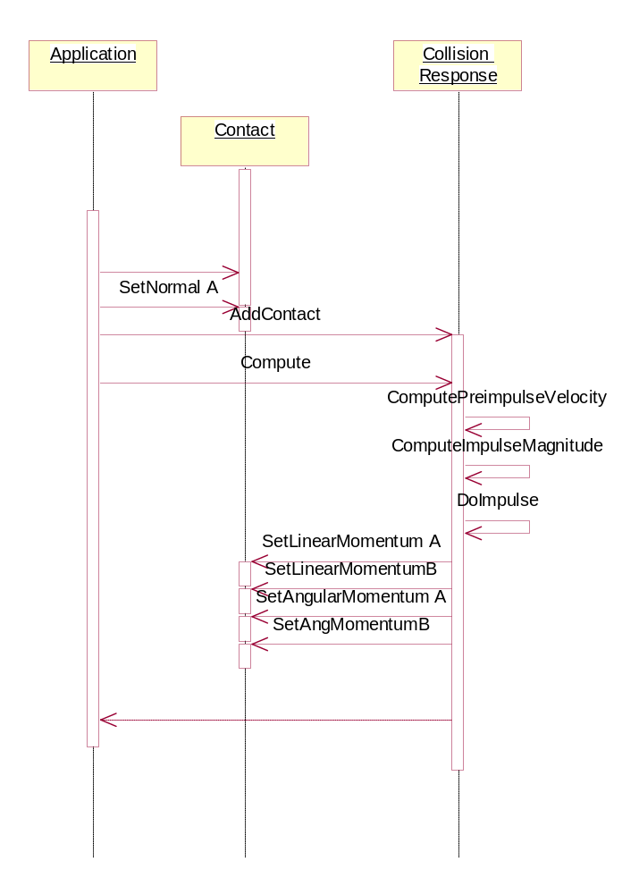
ลำดับการเรียกใช้งาน Collision Response

Drawing Tools
มีไว้เพื่อช่วยในการจัดรูปแบบของไฟล์ที่สามารถนำมาใช้ใน PC Engineเป็นหลักได้แก่ Terrain Height Field ที่สามารถแปลงจาก Photoshop RAW Format ไปเป็นรูปแบบที่กำหนดไว้ในส่วนของ Terrain ได้ การออกแบบไม่ซับซ้อนเขียนอยู่ในรูปแบบของ C-Style function แต่กำหนดให้เป็น static member ของคลาส Tools เผื่อสำหรับเครื่องมือที่ถูกพัฒนาในอนาคต
PC Mesh Exporter เป็น Plug-in ของ 3Ds Studio Max8 ซึ่งพัฒนาโดยใช้ MAX SDK ซึ่งมีมาพร้อมกับโปรแกรม ทำให้สามารถเข้าถึงข้อมูลของ Scene ที่ปรากฏได้โดยง่าย โดยการที่จะสร้าง Plug-in สำหรับ 3Ds Studio Max นั้นจะต้อง Derive คลาสต่างๆมาจาก MAX SDK และทำการสร้างเป็น DLL เพื่อให้ 3Ds Max นำไปใช้ต่อไป ตัว Plug-in ที่สร้างจะทำการ Export Vertices และ Indices ของ Mesh ที่กำหนดรวมไปถึง Texture Coordinate ด้วยหากต้องการ
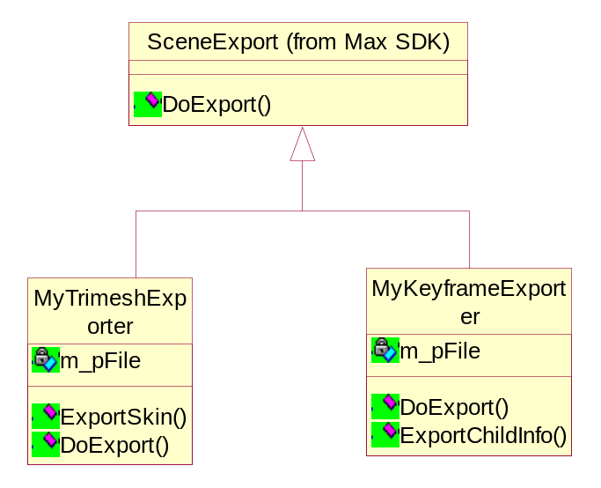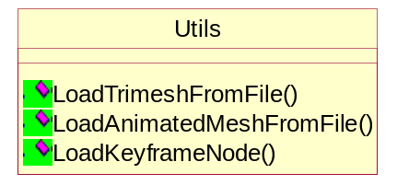
ต้นแบบ Utility และ Tools (ไม่ได้คำนึงถึงความถูกต้องในการอิมเพิลเมนต์จริงตามข้อกำหนดของ 3Ds Max SDK)

3.6. Sound Utility Module
เป็นส่วนที่ทำหน้าที่รับผิดชอบเกี่ยวกับเสียง ทั้งหมด ซึ่งในส่วนนี้จะเป็น Wrapper Class เพื่อให้ผู้พัฒนาใช้งานง่าย
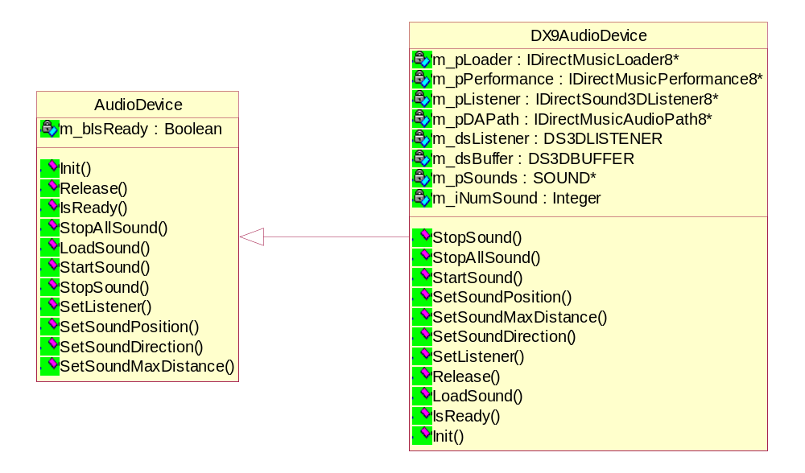
รูปที่ 3.50 แสดงสมาชิกของ Audio Device และสมาชิกของคลาส DX9Audio Device ที่ Derive ออกมา

